复旦大学环境科学与工程系
（ 装 订 线 内 不 要 答 题 ）
2014 ～2015 学年第 一 学期期末考试试卷
■A卷 □B卷

课程名称：____环境工程基础 __ 课程代码：____ENVI130010.01___ _____
开课院系：___环境科学与工程系________________________ 考试形式：闭卷
姓 名： 学 号： 专 业：
题 号 | 1 | 2 | 3 | 4 | 5 | 6 | 7 | 8 | 总 分
得 分

- 选择题（15空，共30分）
- 气液两相平衡关系取决于以下两种情况：若p_{G}>p_{L}*或c_{G}*>c_{L}，则属于（ ）过程；若p_{L}*>p_{G}，或c_{L}> c_{G}*，则属于（ ）过程。
A、吸收 B、解吸 C、扩散 D、传质
2. 下列哪一个选项不是影响扩散系数的因素（ ）
A、温度 B、压力 C、扩散组分的性质 D、反应面积
3、气体的亨利系数E值越大，表明气体（ ）
A、越易溶解 B、越难溶解 C、溶解度适中 D、无法溶解
4、对吸收操作有利的条件是（ ）
A、温度低，气体分压大 B、温度低，气体分压小
C、温度高，气体分压大 D、温度高，气体分压小
5、在Y-X图上，吸收操作线总是位于平衡线的（ ）
A、上方 B、下方 C、两条线重合 D、不确定
6、采用化学吸收，可使原来的物理吸收系统的液膜阻力（ ），气膜阻力（ ）
A、减小 B、增大 C、不变 D、不确定
7、下列哪个选项不是化学吸收的特点（ ）
A、传质推动力大 B、液相传质系数大 C、有效传质面积大 D、吸收剂用量大
8、简单的稳态分子扩散可以分为（ ）和（ ）两种
A、等分子反向扩散 B、等分子同向扩散 C、单向扩散 D、双向扩散
9、下列哪个选项不是平衡分离过程（ ）
A、吸收 B、吸附 C、传热 D、萃取
10、吸收的基本原理是根据气体混合物中各个组分在液体吸收剂的（ ）不同来分离的
A、密度 B、比热容 C、挥发度 D、溶解度
11、在解吸操作中，总压p（ ）和温度T（ ），将会有利于解吸的进行。
A、增加 B、降低 C、不变 D、不确定

- 计算题（3题，共70分）
1、100g水中溶解有1g NH₃，在20°C时，NH₃的平衡分压为986Pa，在此浓度内亨利定律适用。总压为101.3kPa。试求以kmol/kPa·m³为单位表示的亨利系数，并求相平衡常数m。（15分）

- 在温度为293K时，100g的水中溶解有0.2gSO₂，与此溶液平衡时SO₂的饱和蒸气分压为1.13kPa.求当总压分别为101.3kPa和202.6kPa时，以摩尔分数和摩尔比表示的气、液浓度。（20分）

- 气体混合物中吸收质的浓度Y₁为0.02，要在吸收塔内回收吸收质的99%（摩尔百分数），气液平衡关系Y*=1.0X。
- 入塔液体为纯溶剂，液气比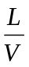=2，求传质单元数；（12分）
- 入塔液体中含吸收质的浓度X₂=0.0001，液气比=1.25，求传质单元数；（12分）
- 入塔液体为纯溶剂，液气比=0.8，吸收质的回收率最大可以达到多少；（11分）

相关公式：
 | 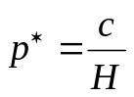 或 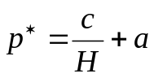 | 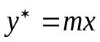 或  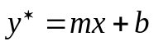
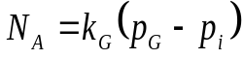 | 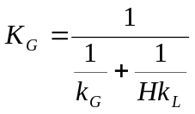  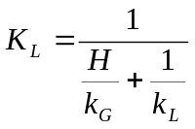 | 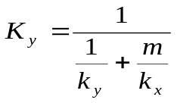  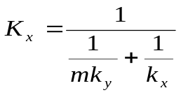
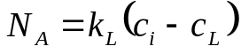 | 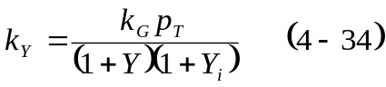  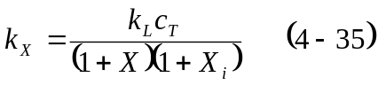 | 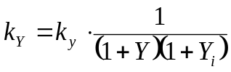  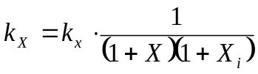
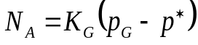 | 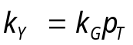  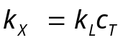  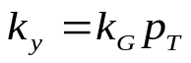  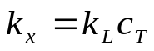 | 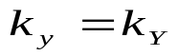  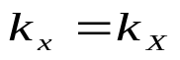
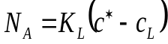 | 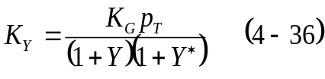  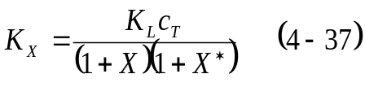  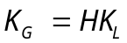 | 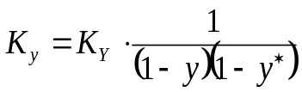  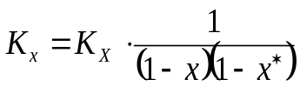  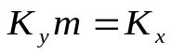
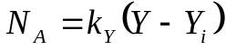 | 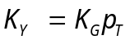  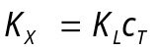  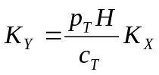 | 